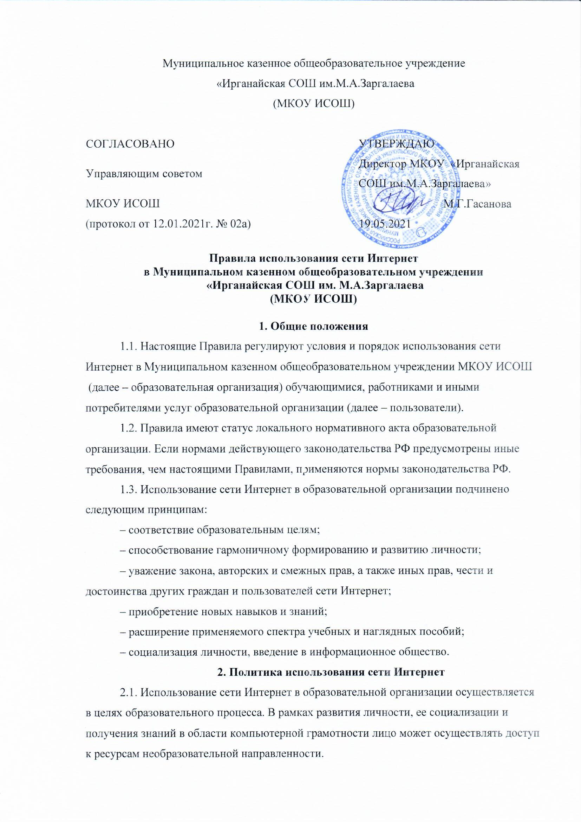в целях образовательного процесса. В рамках развития личности, ее социализации и получения знаний в области компьютерной грамотности лицо может осуществлять доступ к ресурсам необразовательной направленности.
2.2. Использование сети Интернет в образовательной организации возможно исключительно при условии ознакомления и согласия с настоящими Правилами.
2.3. Ознакомление и согласие удостоверяются подписью в листе ознакомления с настоящими Правилами. Ознакомление и согласие несовершеннолетнего обучающегося удостоверяются подписью его родителя (законного представителя). Родители (законные представители) несут ответственность за разъяснение настоящих Правил несовершеннолетним обучающимся.
2.4. Руководитель образовательной организации несет ответственность за обеспечение эффективного и безопасного доступа к сети Интернет, а также за внедрение соответствующих технических, правовых и иных механизмов, которые позволят ограничить обучающихся от запрещенных сведений и информации.
2.5. Техническое ограничение доступа к информации и (или) сведениям определенных ресурсов осуществляется на основании решения ответственного за информационную безопасность в образовательной организации.
2.6. При использовании сети Интернет в образовательной организации осуществляется доступ только к тем ресурсам, содержание которых не противоречит законодательству РФ и соответствует целям и задачам образования и воспитания.
Проверка такого соответствия осуществляется с помощью:
– программно-технических средств контентной фильтрации;
– технических средств и программного обеспечения контекстного технического ограничения.
Использование сети Интернет в образовательной организации без применения данных средств и программного обеспечения (например, в случае технического отказа) допускается только с индивидуального разрешения руководителя образовательной организации.
2.7. Ограничение доступа к информации и сведениям определенных ресурсов и (или) ресурсам осуществляется лицом, уполномоченным руководителем образовательной организации.
2.8. Категории ресурсов, доступ к которым запрещен или ограничен, определяются ответственным за информационную безопасность в образовательной организации.
2.9. Принципами размещения сведений и информации на Интернет-ресурсах образовательной организации являются:
– соблюдение законодательства РФ, прав и интересов обучающихся и работников;
– защита персональных данных обучающихся и работников;
– достоверность и корректность информации.
2.10. Персональные данные размещаются на интернет-ресурсах образовательной организации только в соответствии с Политикой обработки персональных данных образовательной организации.
2.11. Запрет на допуск пользователей к работе в сети Интернет устанавливает уполномоченное лицо. Факт запрета фиксируется в соответствующем журнале. Снятие запрета на допуск пользователей к работе в сети Интернет осуществляется уполномоченным лицом. О чем в журнале делается соответствующая отметка.
2.12. Во время занятий контроль за использованием обучающимися сети Интернет осуществляет педагогический работник, ведущий занятие, который:
– наблюдает за использованием компьютера и сети Интернет обучающимися;
– запрещает дальнейшую работу обучающегося в сети Интернет в случае нарушения настоящих Правил и иных документов, регламентирующих использование сети Интернет в образовательной организации;
– принимает меры для пресечения дальнейших попыток доступа к ресурсу (группе ресурсов), не совместимому с задачами образования.
2.13. Во время использования сети Интернет для свободной работы контроль осуществляет лицо, уполномоченное руководителем образовательной организации, которое:
– определяет время и место для свободной работы в сети Интернет обучающихся и работников образовательной организации (далее – пользователи) с учетом использования соответствующих технических мощностей в образовательном процессе, а также длительность сеанса работы одного человека;
– наблюдает за использованием компьютера и сети Интернет;
– запрещает дальнейшую работу пользователей в сети Интернет в случае нарушения настоящих Правил и иных документов, регламентирующих использование сети Интернет в образовательной организации;
– не допускает пользователей к работе в сети Интернет в предусмотренных настоящими Правилами случаях;
– принимает предусмотренные Правилами и локальными актами меры для пресечения дальнейших попыток доступа к ресурсу (группе ресурсов), не совместимому с задачами образования.
3. Права и обязанности пользователей и ответственных лиц
3.1. Работники образовательной организации вправе:
– размещать информацию в сети Интернет на Интернет-ресурсах образовательной организации;
– иметь учетную запись электронной почты на интернет-ресурсах образовательной организации.
3.2. Работникам образовательной организации запрещено размещать в сети Интернет и на образовательных ресурсах информацию:
– противоречащую требованиям законодательства РФ и локальным нормативным актам образовательной организации;
– не относящуюся к образовательному процессу и не связанную с деятельностью образовательной организации;
– нарушающую нравственные и этические нормы, требования профессиональной этики.
3.3. Обучающиеся образовательной организации вправе:
– использовать ресурсы, размещенные в сети Интернет, в том числе Интернет-ресурсы образовательной организации, в порядке и на условиях, которые предусмотрены настоящими Правилами;
– размещать информацию и сведения на Интернет-ресурсах образовательной организации.
3.4. Обучающимся запрещено:
– находиться на ресурсах, содержание и тематика которых недопустима для несовершеннолетних и (или) нарушает законодательство РФ;
– осуществлять любые сделки через интернет;
– загружать файлы на компьютер образовательной организации без разрешения уполномоченного лица;
– распространять оскорбительную, не соответствующую действительности, порочащую других лиц информацию, угрозы.
3.5. Если в процессе работы пользователем будет обнаружен ресурс, содержимое которого не совместимо с целями образовательного процесса, он обязан незамедлительно сообщить об этом ответственному за информационную безопасность в образовательной организации с указанием интернет-адреса (URL) и покинуть данный ресурс.
3.5.1. Ответственный за информационную безопасность в образовательной организации обязан:
– принять сообщение пользователя;
– довести информацию до сведения руководителя образовательной организации;
– направить информацию о некатегоризированном ресурсе оператору технических средств и программного обеспечения технического ограничения доступа к информации (в течение суток);
– если обнаруженный ресурс явно нарушает законодательство РФ – сообщить о нем в федеральный орган исполнительной власти, осуществляющий функции по контролю и надзору в сфере средств массовой информации, массовых коммуникаций, информационных технологий и связи, в соответствии с порядком подачи обращения.

